Algoritma & Struktur Data

**Tugas 3. DLL delete**

**Dosen Pengampu**

Dr. Tita Karlita S.Kom, M.Kom



**Disusun Oleh :**

Nama : M. Faza Nur Husain

Nrp : 3121550004

**D3 PJJ AK TEKNIK INFORMATIKA**

**POLITEKNIK ELEKTRONIKA NEGERI SURABAYA**

**TAHUN AKADEMIK 2021/2022**

Double Link List – Operasi Delete

Double Link List adalah elemen-elemen yang dihubungkan dengan dua pointer dalam satu elemen sehingga data-data dapat terhubung melalui 2 pointer tersebut.

Struktur Double Link List, terdiri atas :

1. Prev -> pointer yang menunjuk ke node sebelumnya
2. Info -> berupa informasi, dapat bertipe data tunggal maupun struct
3. Next -> pointer yang menunjuk ke node sesudahnya

Ilustrasi elemen double link list

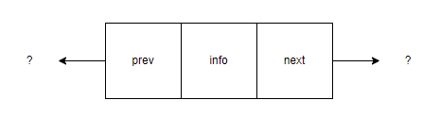

Algoritma umum delete

1 cari posisi node yang akan dihapus

2. selamatkan existing linked listnya

3. bebaskan lokasi dan null-kan pointernya

Double Link List – Operasi Delete Awal

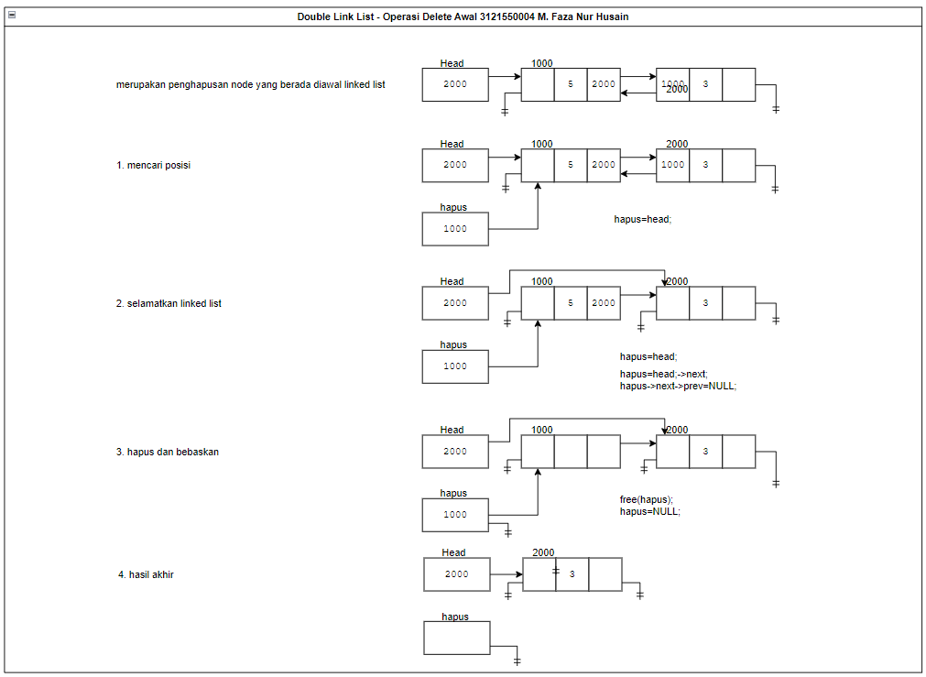

Double Link List – Operasi Delete Akhir

